
Vappu 1.5.
JATKO

Vappu on iloinen karnevaalijuhla. Se on myös työväen ja ylioppilaiden juhlapäivä. Vappu on kevään ja kesän alkamisen juhla.

Vapun alkuperä
Ennen keväällä Suomessa oli juhlatulia. Tulen ympärillä ihmiset joivat olutta tai simaa ja tanssivat. He soittivat kelloja ja torvia, että pahat voimat menevät pois ja hyvät voimat tulevat. Savu, kellot ja torvet suojelivat myös talven jälkeen ulos päästettyä karjaa pedoilta.

Kevät ja kesän alkaminen
Vappuun kuuluvat ilmapallot, serpentiinit, hatut, peruukit, torvet ja usein myös karnevaalivaatteet tai juhlavaatteet. Voit nähdä myös paljon ylioppilaslakkeja. Ihmiset pukeutuvat kesävaatteisiin, jos sää on lämmin. Takki pitää muistaa ottaa mukaan, koska ilta ja yö ovat toukokuussa vielä kylmiä. Vappuun kuuluvat myös piknik, vapputori, konsertit ja marssit.
Vappujuoma on sima, jota voi tehdä kotonakin, tai kuohuviini. Sen kanssa syödään tippaleipiä ja munkkeja.

Työväen juhla
Suomessa työväen vappumarssilla on pitkä historia. Vappumarssilla vaaditaan parempaa työtä. Vapusta tuli vapaapäivä 1944 ja liputuspäivä 1978.

Ylioppilaiden juhla
Ylioppilaat juhlivat 1800-luvulla 13. toukokuuta, Flooran nimipäivänä kevään tuloa. Myöhemmin ylioppilaiden kevätjuhla oli vappupäivänä.
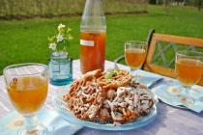


Tehtävät
JATKO
Kirjoita sana.
Mikä se on?
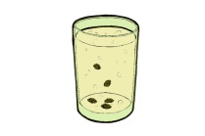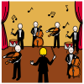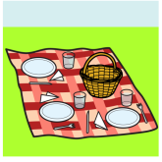

____________________ ____________________ ________________________ ___________________
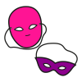
____________________ ________________________ _____________________ ____________________
Kirjoita tai kerro kuvien avulla, mitä sinä teet vappuna. Voit käyttää sanoja myös tekstistä.
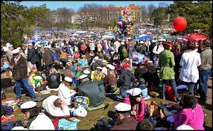
Kerro kuvasta.

Kuvat: Papunetin kuvapankki, ARASAAC, mako
Kuvat: Papunetin kuvapankki, ARASAAC, kallu

